**ENDOSO DE CERTIFICACIÓN DE OBRA**

**ENDOSANTE:**

Nombre/Razón Social: ……………………………………………………………………………..……..……. DNI/CIF……….………………………

**CEDEMOS** la Certificación de obra siguiente:

………………………………………………………………………………………………………………………………………………………………………………………………………………………………………………………………………………………………. Por importe de……………………………. Euros.

Dicho importe deberá ser abonado en la siguiente cuenta bancaria:

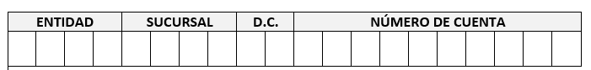

**ENDOSATARIO:**



**TOMA DE RAZÓN DEL ENDOSO**

**DILIGENCIA**

Para hacer constar la toma de razón del presente endoso correspondiente a la Certificación .....………………………………………………………………por importe de …………………………...Euros

**Palencia, …………de …………………….. de 20**

**INTERVENCIÓN**

**(Firma y Sello Intervención)**